PLAN DE DESARROLLO PERSONAL



PROFESORA: DIAZ CASTILLO SOFIA MARLENY

ENERO-2009
CHICLAYO - PERU

PLAN DE DESARROLLO PERSONAL 2009
(PDP)

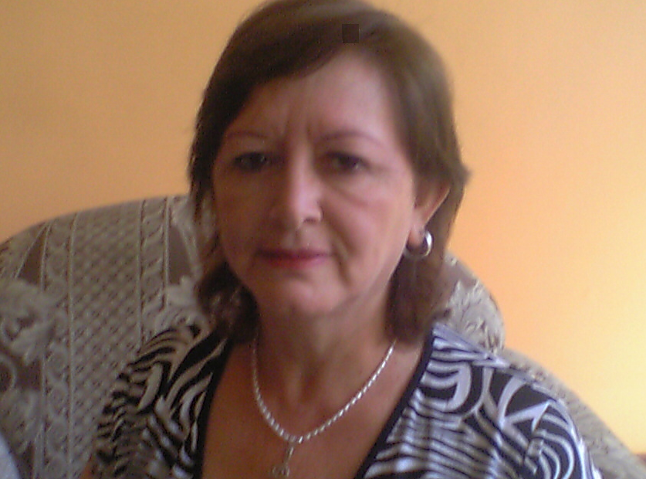

DATOS INFORMATIVOS
Nombres y Apellidos. Sofía Marleny Diaz Castillo
Edad: 50 años.
Documento de identidad: DNI 16530718y CEP N° 13141
Título Profesional: Licenciada en Enfermería
Grado Académico: Bachiller en Enfermería
Asignatura a cargo: “Cuidados de Enfermería al Adulto con
problemas de Menor Complejidad”

I.-PROPOSITO
Ser una Doctora en Enfermería, con reconocimiento de sus estudiantes, de sus pares, de la comunidad universitaria y de su familia por sus avances y éxitos como persona cristiana y como profesional, debido a su gran experiencia adquirida en su intachable carrera docente - asistencial e investigadora reconocida nacional e internacionalmente en grupos afines , que cuente con recursos necesarios y apropiados para contribuir con los avances científicos y formativos de enfermeros comprometidos en brindar cuidados humanos a las personas teniendo como base los principios cristianos. Expresado en la formación de Enfermeros, líderes e investigadores, con recursos apropiados para contribuir a su desarrollo personal y al de su familia y que comparte con los más necesitados.

II.-VISION
A LARGO PLAZO
En el 2012, soy doctora en Ciencias de Enfermería y publico 2 investigaciones en el área de cuidados fundamentales, de esta manera también contribuir en la formación de profesionales en la escuela de post-Grado de la USAT y de estudiantes lideres e investigadores en el cuidado humano, con sólidos fundamentos científicos y con valores cristianos la formación integral de las personas haciendo énfasis en y en la ética para garantizar
-A MEDIANO PLAZO
En el 2010, inicio mis estudios de doctorado en Ciencias de Enfermería y publico 1 investigación en el área de cuidados fundamentales, de esta manera también contribuir en la formación de profesionales en la escuela de post-Grado de la USAT y de estudiantes líderes e investigadores en el cuidado humano, con sólidos fundamentos científicos y con valores cristianos.

-A CORTO PLAZO:
En el 2009 soy una maestra en Investigación y Docencia Universitaria, con experiencia en la docencia que realiza investigaciones buscando el conocimiento y fortaleciendo la dimensión espiritual contribuyendo así en la formación de estudiantes Enfermeros que demuestran liderazgo, compromiso con la investigación a la luz de los principios y valores cristianos dirigidos a lograr un cuidado humano.

MISION ENCOMENDADA
Ejecutar investigaciones en el ámbito del Cuidado, la educación y en enfermería, para la preparación de estudiantes de ciencias de la salud con responsabilidad social y ética. Cumplo con eficiencia mi función de docente y asistencial utilizando de manera adecuada los recursos Institucionales.

IV.- MISIÓN ASUMIDA:
1. Misión asumida en el ser:
1.1. Profundizar en la investigación científica.
1.1.1 Proyecto: Culminar y Obtener el titulo de magíster en
Investigación y Docencia tesis maestría “Diseño de un
programa de Educación de enfermería comunitaria
para mejorar el área preventivo promocional del
currículo de la escuela profesional de enfermería de la
Universidad Católica Santo Toribio de Mogrovejo”

1.1.2 Proyecto: Publicación de artículos científicos.
1.2. Crecimiento y desarrollo como enfermera asistencial.
1.2.1 Proyecto: Formación humana y cristiana. Como parte de mí
formación personal
1.2.2 Proyecto: Capitación externa para mejora el cuidado de las
Personas quirúrgicas oncológicas.

2. Misión asumida en el servir:
2.1. Formación integral del estudiante de enfermería.
2.1.1 Proyecto: Propiciar valores para el estudiante de Enfermería
en el proceso de la práctica asistencial y
educativa.
3. Misión asumida en el tener
3.1. Proyecto: Red de apoyo intelectual con profesionales
nacionales e internacionales
3.2 Proyecto: Inicio y culminación del idioma Ingles.

Anexo 1
Ficha de evaluación de pertinencia de la primera parte
Propósito, Resultados y Misión encomendada
FASE 1 | FASE 2 | FASE 3 | Observaciones del evaluador
Elementos del Propósito 1
Servir (consistencia) | Ser(eficiencia) | Tener(eficacia) | Sobre el Propósito
Propiciar valores para el estudiante de Enfermería en el proceso de la práctica asistencial y educativa. | Ser una Enfermera con gran experiencia asistencial, docente e investigadora reconocida en grupos afines nacionales e internacionales, brindando asesoramiento en investigación y en la formación profesional a estudiantes enfermeros promoviendo a su vez acciones de proyección a la comunidad. | Contar con recursos y tecnología necesarios y apropiados que permitan solventar estudios y capacitación continua.  Contar con trabajos de investigación publicados en eventos de carácter nacional e internacional.  Contar con artículos publicados que son el resultado de la investigación constante. | Y familiares a lo largo de los diversos ciclos de
Resultados de largo Plazo |  |  | Sobre los resultados de largo plazo
Publico 2 investigaciones en el área de cuidados fundamentales.  Docente en la escuela de post- grado  USAT. | En el 2012, soy doctora en Ciencias de Enfermería contribuyo en la formación de profesionales en la escuela de post-Grado de la USAT y de estudiantes lideres e investigadores en el cuidado humano, con sólidos fundamentos científicos y con valores cristianos la formación integral de las personas haciendo | e las  Tengo estudiantes de post grado con quienes comparto mis experiencias y conocimientos  re
Resultados de mediano Plazo |  |  | Sobre los resultados de mediano plazo
Publicación en la Comunidad Universitaria de 01 artículo científicos sobre Cuidado Humano y ético. | En el 2010, inicio mis estudios de doctorado en Ciencias de Enfermería y contribuir en la formación de profesionales en la escuela de post-Grado de la USAT y de estudiantes líderes e investigadores en el cuidado humano, con sólidos fundamentos científicos y con valores cristianos. | Cuento investigaciones que fortalecen el cuidado humano y ético según la Doctrina social de la Iglesia.  Tengo estudiantes de pre grado en Enfermería | La
Resultado de corto Plazo |  |  | Sobre los resultados de corto plazo
Elaboro proyecto de tesis maestría | En el 2009 soy una maestra en Investigación y Docencia Universitaria, con experiencia en la docencia que realiza investigaciones buscando el conocimiento y fortaleciendo la dimensión espiritual contribuyendo así en la formación de estudiantes Enfermeros que demuestran liderazgo, compromiso con la investigación a la luz de los principios y valores cristianos dirigidos a lograr un cuidado humano. | Tengo proyecto de maestría

III MISIÓN ENCOMENDADA:
- Ejecutar investigaciones en el ámbito del Cuidado, la educación y en enfermería, para la preparación de estudiantes de ciencias de la salud con responsabilidad social y ética. Cumplo con eficiencia mi función de docente y asistencial utilizando de manera adecuada los recursos Institucionales

1. MISION INTERNA EN EL SER
1.1. Profundizar en la investigación científica.
PROYECTO N º 1.1.1: 1.1.1 Proyecto: Obtener el titulo de magíster en Investigación y Docencia universitaria por la Universidad Nacional Pedro Ruiz Gallo.
Objetivo: Culminar proyecto. De Tesis de maestría.
Estrategia: Reiniciar asesoramiento con profesionales Investigadores.
Meta: Aprobación y Sustentación Proyecto de Tesis
PROGRAMA 2009 |  |  |  |  |  |  |  |  |  |  |  |  |  |  |  | PRESUPUESTO
Nº | ACCIONES | MESES |  |  |  |  |  |  |  |  |  |  |  | RESPÒNSABLES | RECURSOS  NECESARIOS
Nº | ACCIONES | E | F | M | A | M | J | J | A | S | O | N | D | RESPÒNSABLES | RECURSOS  NECESARIOS
1. | Asesoramiento y Revision del Proyecto |  | x | x | x | x | x | x |  |  |  |  |  | Sofía Marleny Díaz Castillo | Propios
2. | Presentación y sustentación del Proyecto |  |  |  |  |  |  |  | x | x | x | x | x | Sofía Marleny Díaz Castillo | Propios

PROYECTO N º 1.1.2: Publicación de artículos científicos
Objetivo : Organizar artículos científicos sobre Cuidado en personas adultas Mayores
Estrategia : Publicar en página Web
Meta : Por lo menos 02
PROGRAMA 2009 |  |  |  |  |  |  |  |  |  |  |  |  |  |  |  | PRESUPUESTO
Nº | ACCIONES | MESES |  |  |  |  |  |  |  |  |  |  |  | RESPÒNSABLES | RECURSOS  NECESARIOS | SOLES
Nº | ACCIONES | E | F | M | A | M | J | J | A | S | O | N | D | RESPÒNSABLES | RECURSOS  NECESARIOS | SOLES
1. | Publicación del 1er artículo científico |  |  |  |  |  |  | x |  |  |  |  |  | Sofía Marleny  Díaz Castillo. | Propios | 20
2. | Publicación del 2do artículo científico |  |  |  |  |  |  |  |  |  |  |  | x | Sofía Marleny  Díaz Castillo | Propios | 20
 | Total |  |  |  |  |  |  |  |  |  |  |  |  |  |  | 40

1.2. Crecimiento y desarrollo como enfermera asistencial.
1.2.1 Proyecto: Formación humana y cristiana. Como parte de mí formación personal
.
Objetivo : Lograr participación activa en eventos intra y extrainstitucional que tengan como puntos principales la Ética y la Bioética.

Estrategia : Integrar equipos de capacitación Intra y extra institucionales
Meta : 04 Participaciones a eventos que tengan relación con la Ética y Bioética.
PROGRAMA 2007
Nº | ACCIONES | MESES |  |  |  |  |  |  |  |  |  |  |  | RESPÒNSABLES | RECURSOS  NECESARIOS | PRESUPUESTO  Soles
Nº | ACCIONES | E | F | M | A | M | J | J | A | S | O | N | D | RESPÒNSABLES | RECURSOS  NECESARIOS | PRESUPUESTO  Soles
1. | Participar en 04 eventos que se relacione con la ética y bioética. |  |  |  |  | x |  | x |  | x |  | x |  | Sofia Marleny  Diaz Castillo | Propios
2. | Participar en eventos programados por la escuela de enfermería, colegio de enfermeros a nivel nacional y local.. |  |  | x |  |  |  |  | x |  |  |  |  | Sofia Marlene Diaz castillo | Propios e Institucionales

2. MISIÓN ASUMIDA EN EL SERVIR

PROYECTO N 2.1. : Propiciar valores en las estudiantes de Enfermería en el proceso de la práctica asistencial y educativa .
Objetivo : Potenciar valoras en las estudiantes de Enfermería.
Estrategia : Formación en valores
Meta : Formación integral como personas y futuras profesionales
PROGRAMA 2007 |  |  |  |  |  |  |  |  |  |  |  |  |  |  |  | PRESUPUESTO
Nº | ACCIONES | MESES |  |  |  |  |  |  |  |  |  |  |  | RESPÒNSABLES | RECURSOS  NECESARIOS | SOLES
Nº | ACCIONES | E | F | M | A | M | J | J | A | S | O | N | D | RESPÒNSABLES | RECURSOS  NECESARIOS | SOLES
1. | Hacer un dibujo de aplicación de valores |  |  | x |  |  |  |  |  |  |  |  |  | Sofia Marleny Diaz Castillo y estudiantes de enf. | Propios
2. | Analizar dilemas éticos en el quehacer diario de Enfermería |  |  |  |  |  | x |  |  |  |  |  |  | Estudiantes de Enf. Y Sofia Marlene Diaz Castillo | Casos | --------------
Total

3. MISIÓN ASUMIDA EN EL TENER
3.1 Red de apoyo intelectual con profesionales nacionales e internacionales

OBJETIVO ESTRATEGICO 01 Desarrollar competencias en investigación y manejo de idiomas extranjeros que promuevan la internacionalización
PROYECTO Nº 2 | Obtener la certificación de leer y hablar idioma ingles
Objetivo del Proyecto | En el año 2009 debo terminar con ingles básico ..
Estrategia del proyecto | Estudiar Idioma ingles en la Escuela de idiomas de la UNPRG
Meta del proyecto | Hablar y leer en idioma ingles.

Nº | ACCIONES | MESES |  |  |  |  |  |  |  |  |  |  |  | RESPONSABLE |  | RECURSOS NECESARIOS
 |  | E | F | M | A | M | J | J | A | S | O | N | O
01 | Postular a escuela de idiomas de la UNPRG | x |  |  |  |  |  |  |  |  |  |  |  | Sofia Marleny Diaz Castillo |  |  | 50.00
02 | Asistir regularmente al 98% de las clases |  | x | x | x | x | x | x | x | x | x | x | x |  | BIBLIOGRAFIA, TIC |  | 600.00
03 | Programar un tiempo dedicado para el estudio del idioma ingles | x |  |  |  |  |  |  |  |  |  |  |  |  | TIC, BIBLIOGRAFIA |  | -
04 | Rendir la evaluación final del curso. |  |  |  |  |  |  |  |  |  |  |  | x |  |  |  | -
 | TOTAL |  |  |  |  |  |  |  |  |  |  |  |  |  |  |  | 650.00

DESARROLLO DE PDP 2009
PROFESORA: SOFIA MARLENY DIAZ CASTILLO
ESCUELA ENFERMERIA
En cuanto al proyecto:
1.- Obtener el titulo de magíster en Investigación y Docencia universitaria por la Universidad Nacional Pedro Ruiz Gallo. (20%)
El proyecto de tesis esta en fase de revisión
2.- Crecimiento y desarrollo como enfermera asistencial (100 %)
Continuamente participo en mi formación como parte de mi trabajo asistencial incluyendo siempre la parte humana y cristiana. Como parte de mí formación personal
3.-. Propiciar valores en las estudiantes de Enfermería en el proceso de la práctica asistencial y educativa. (100 %)
Diariamente tanto en las sesiones educativas teóricas como en el campo práctico se incentiva a las estudiantes a practicar sus valores para brindar cuidado a la personas que van a cuidar y en algunas de ellas enseñar los valores y siempre velar por que los practiquen
Como estudiantes ahora y luego como futuras profesionales
4.- Desarrollar competencias en investigación y manejo de idiomas extranjeros que promuevan la internacionalización (40%)
-En cuanto a la investigación en la asignatura asesoro a 5 estudiantes para el desarrollo y actualmente han finalizado su PCP (1 de las estudiantes ya sustento).
-He sido jurado de tesis de 2 estudiantes para optar el titulo de Licenciadas en enfermería.
-El idioma ingles lo estoy iniciando espero terminar al finalizar el año.
5.- Publicación de artículos científico (0%)
Esta publicación esta programada para el mes de julio .

